

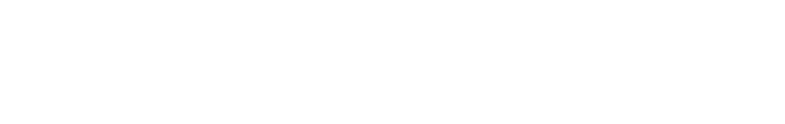

**ESTADO DE SANTA CATARINA**

**MUNICÍPIO DE ILHOTA**

PROCESSO SELETIVO Nº 001/2023

**RESULTADO FINAL**

O Município de Ilhota, Estado de Santa Catarina, representado pelo Senhor ERICO DE OLIVEIRA, Prefeito Municipal, no uso de suas atribuições legais, faz publicar o resultado final, conforme segue:

|  |
| --- |
| **MÉDICO CLÍNICO GERAL** |

|  |  |  |  |
| --- | --- | --- | --- |
| **Colocação** | **Número de Inscrição** | **Candidato** | **Nota** |
| 1º | 19 | Luciano Vanolli | 61,5 |
| 2º | 20 | Manoela Guedes Correis | 46 |
| 3º | 14 | Thaise Lyra | 36 |
| 4º | 07 | Silmara Regina Nunes | 30 |
| 5º | 16 | Rafaela Ramos Silva | 27 |
| 6º | 15 | Luiggia Dacoregio Squizatto | 19 |
| 7º | 11 | Ricardo Pedrini Kemer | 18 |
| 8º | 12 | Fabio Rodrigues Rocha Filho | 3 |
| 9º | 01 | Diego Araldi de Oliveira | 1,0 |
| 10º | 08 | Lucas Spinella de Almeida | 1,0 |
| 11º | 05 | Ana Maria Bassegio Ubialli | 1,0 |
| 12º | 22 | Gabriela Tasca Zanluca | 1,0 |
| 13º | 06 | Caroline Boz Eckert | 1,0 |

|  |
| --- |
| **MÉDICO ESF** |

|  |  |  |  |
| --- | --- | --- | --- |
| **Colocação** | **Número de Inscrição** | **Candidato** | **Nota** |
| 1º | 13 | Ricardo Sabel | 62 |
| 2º | 21 | Camila Arruda Praxedes | 49 |
| 3º | 23 | Wellinton Souza Santos | 33 |
| 4º | 10 | Emanuelle Gregolin | 31 |
| 5º | 04 | Renan Baseggio Ubialli | 12 |
| 6º | 02 | Julia Prebianca | 1,0 |
| 7º | 03 | Laís Loth | 1,0 |

|  |
| --- |
| **MÉDICO GINECOLOGISTA** |

|  |  |  |  |
| --- | --- | --- | --- |
| **Colocação** | **Número de Inscrição** | **Candidato** | **Nota** |
| 1º | 18 | Eros Castro | 97,5 |

|  |
| --- |
| **MÉDICO PEDIATRA** |

|  |  |  |  |
| --- | --- | --- | --- |
| **Colocação** | **Número de Inscrição** | **Candidato** | **Nota** |
| 1º | 17 | Alexandre Luciano Carvalho | 70,5 |
| 2º | 09 | Fabio Augusto Gesser Cardoso | 28,5 |

Ilhota - SC, 09 de fevereiro de 2023.

ERICO DE OLIVEIRA

Prefeito Municipal

Rua Dr Leoberto Leal, 160 Centro CEP: 88.320-000

CNPJ: 83.102.301/0001-53 Telefone: (47) 3343-8800